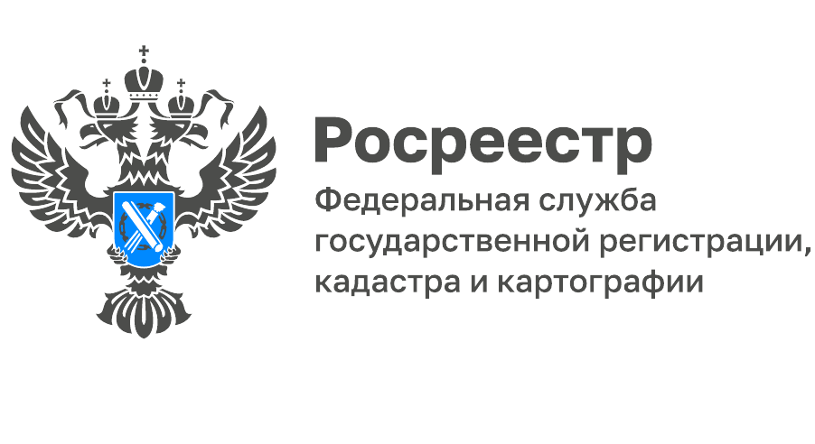
Анонс вебинара «Кадастровый учет сельхозучастков»

22 июня в 11:00 (Мск) Кадастровая палата проведет вебинар на тему: «Кадастровый учет сельхозучастков».
Наш вебинар адресован кадастровым инженерам и юристам агрофирм. Участие в нем позволит ответить на сложный вопрос об оформлении участков земель сельхозназначения. Мы поможем вам избежать не только ошибок в работе с сельхозучастками, но и приостановок.
Какие документы о сельхозучастках нужны для кадастрового учета?
Можно ли решить проблему пересечения границ во внесудебном порядке?
Как быть с участками, ранее оформленными в качестве единого землепользования?
И это неполный перечень актуальных моментов. Также будет полезна информация об изменении вида разрешенного использования участка земель сельхозназначения. Плюс важно знать о допустимых размерах участков.
Лектор – директор Кадастровой палаты по Липецкой области Татьяна Мельникова. На конкретных примерах она расскажет, как правильно подготовить необходимые документы.
Гости вебинара:
- ведущий специалист-эксперт отдела регистрации объектов недвижимости нежилого назначения и земельных участков Управления Росреестра по Липецкой области Екатерина Щедринова;
- начальник отдела обеспечения государственной кадастровой оценки Управления имущественных и земельных отношений Липецкой области Светлана Ильченко;
- начальник отдела земельных и имущественных отношений администрации Грязинского муниципального района Липецкой области Михаил Бавыкин.
Вопросы по теме вебинара участники могут прислать заранее infowebinar@kadastr.ru после оплаты участия. Оплата принимается до 21 июня.
Что? Вебинар по теме: «Кадастровый учет сельхозучастков»
Где? Регистрируйтесь по ссылке.
Когда? 22 июня в 11:00 (Мск).
________________________________
Контакты для СМИ:
Горбатюк Ольга Сергеевна,
Инженер 1 категории
Филиала ФГБУ «ФКП Росреестра» по ЯО
8 (4852) 59-82-00 доб. 24-56

